CIFP César Manrique.
Programación 1º de Desarrollo de Aplicaciones Web
Profesor: José David Díaz Díaz

Actividades de la Unidad 2: Condicionales

Juan Carlos Francisco Mesa

Esta obra está licenciada bajo la Licencia Creative Commons Atribución 4.0 Internacional. Para ver una copia de esta licencia, visite http://creativecommons.org/licenses/by/4.0/ o envíe una carta a Creative Commons, PO Box 1866, Mountain View, CA 94042, USA.

Índice
Actividades 1
Desarrollo 2
Actividades de comprobación. 2
Actividades de Aplicación. 3

Actividades
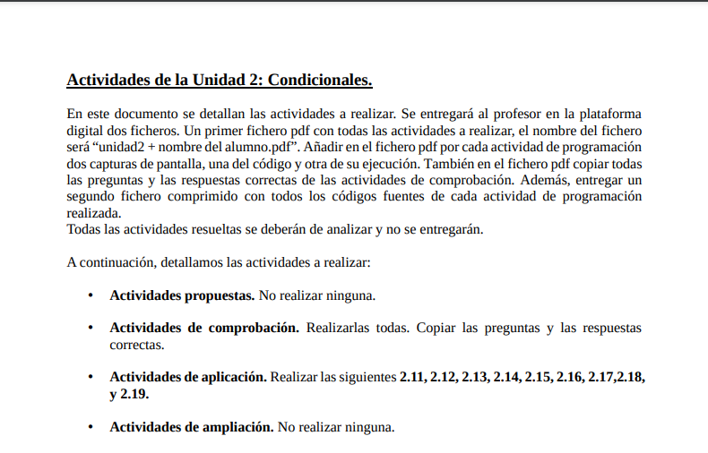
Volver al índice

Desarrollo

Actividades de comprobación.

Volver al índice

Actividades de Aplicación.

Volver al índice

